4. TEDEN ANGLEŠČINA 3.razred
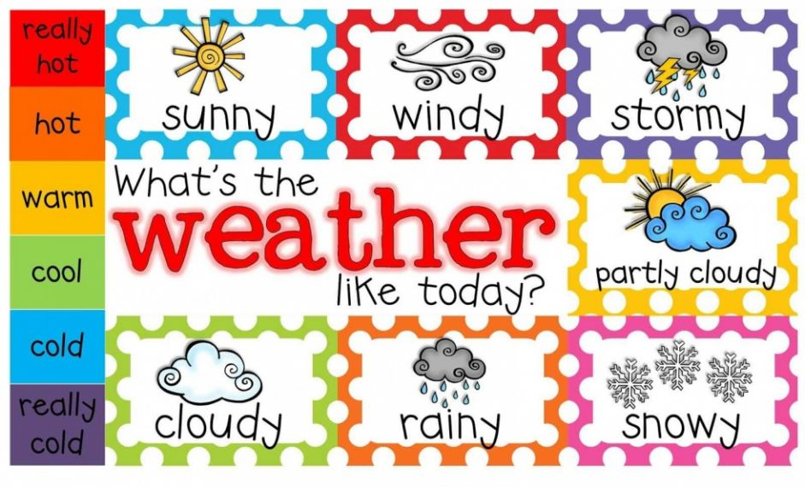
Hello!

Ta teden se boš ukvarjal z vremenom in letnimi
časi. Če imaš možnost, poslušaj spodnje pesmice,
da se spomniš besed .
How's the weather?
Seasons song

Potrebuješ list v velikosti zvezka, barvice, flomastre, barvne liste, škarje, lepilo. Izdelaj preprosto tabelo z dnevi v tednu in znaki za vreme ( primer spodaj). Poišči 2 ščipalki za perilo in ju pripni na določen dan in vremenski znak. Tabelo položi ali obesi na vidno mesto in cel teden spremljaj vreme.
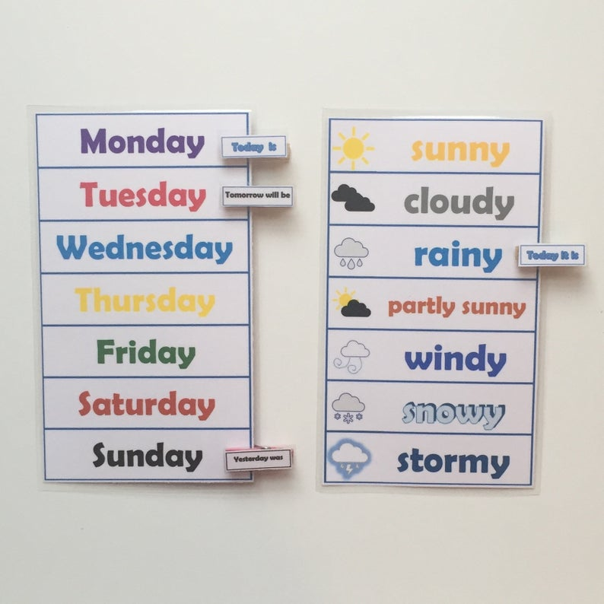
Tukaj je samo primer. Lahko ga oblikuješ bolj preprosto in po svoje. Sam napiši, nariši, nalepi - bodi ustvarjalen.

Tukaj je še nekaj vaj na to temo: Interaktivne vaje - vreme

HAVE A NICE WEEK!

